Мастер класс
«Рыбки в аквариуме»
Описание: Такую поделку можно сделать, когда мы беседуем с детьми о море и морских обитателях, наблюдаем за рыбками в аквариуме, рассматриваем фотопейзажи с изображениями моря, также когда хотим показать красоту и разнообразие, хрупкость подводного мира.
Задачи:
- формировать навыки создания несложной композиции;
- развивать творческое мышление, воображение, эстетическое восприятие;
- воспитывать интерес к ручному труду.
Материал: бумажная тарелочка, клей-пистолет, гуашь синего цвета, кисть, декоративные веточки, крышки от пластиковых бутылок, речные ракушки, декоративные камушки для аквариума.
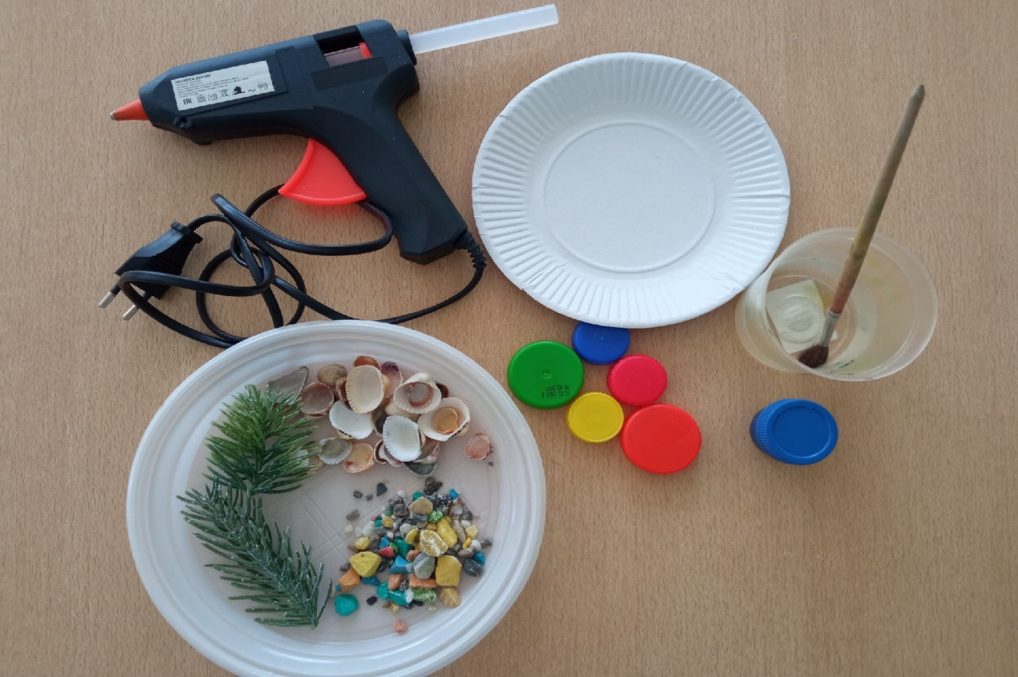
Ход работы:
1.Берем гуашь и закрашиваем бумажную тарелочку, затем даем ей просохнуть.
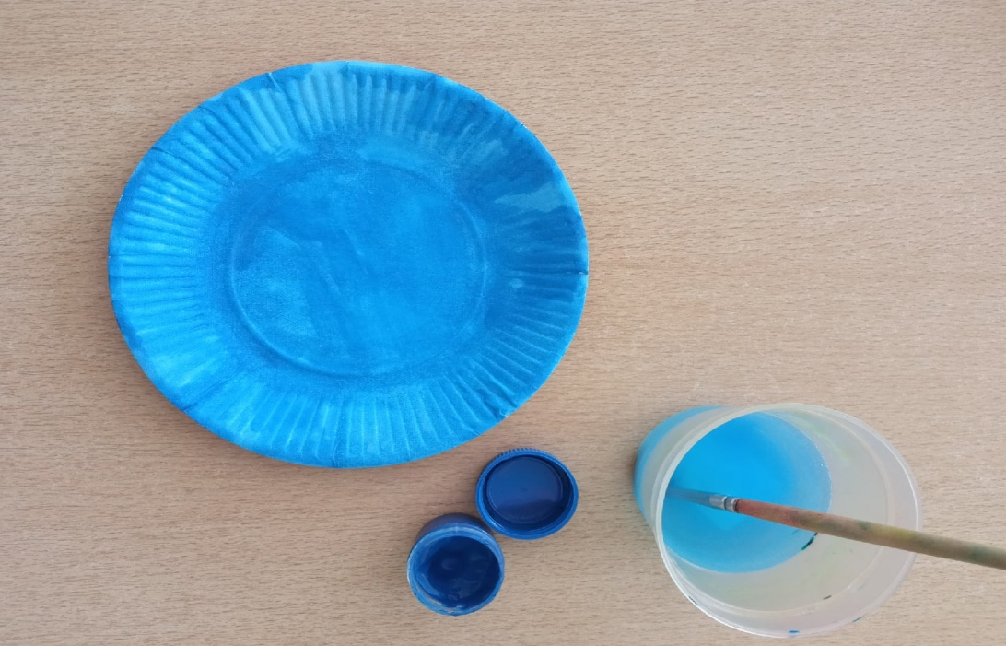
2.Приклеиваем декоративные веточки по краям бумажной тарелочки.
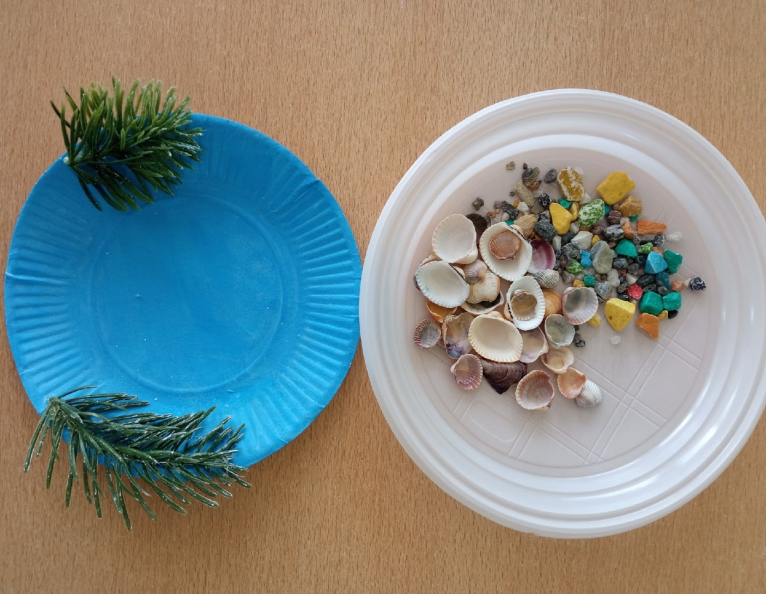
3.Затем на размазанный клей внизу тарелочки раскладываем речные камушки и ракушки, также на середине располагаем крышечки.
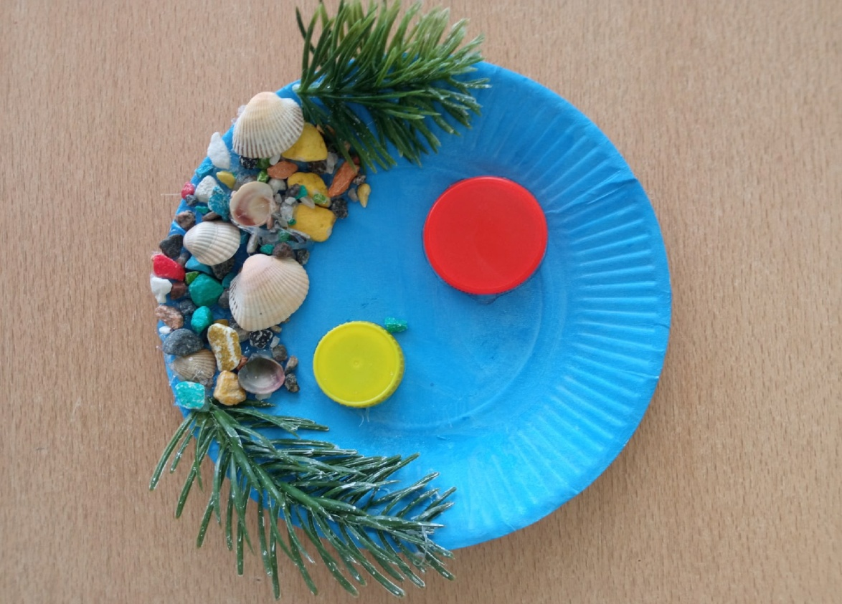
4.Собираем рыбок, приклеиваем глазки и плавники, которые мы вырезанные из цветной бумаги в форме треугольника, маркером дорисовываем ротики. Наша поделка готова!

